Tillsynsbegäran – information om höga naturvärden i avverkningsanmälan A 33057-2022 i Kalmar kommun
Denna tillsynsbegäran behandlar höga naturvärden i avverkningsanmälan A 33057-2022 i Kalmar kommun som inkom 2022-08-12 och omfattar 3,7 ha.
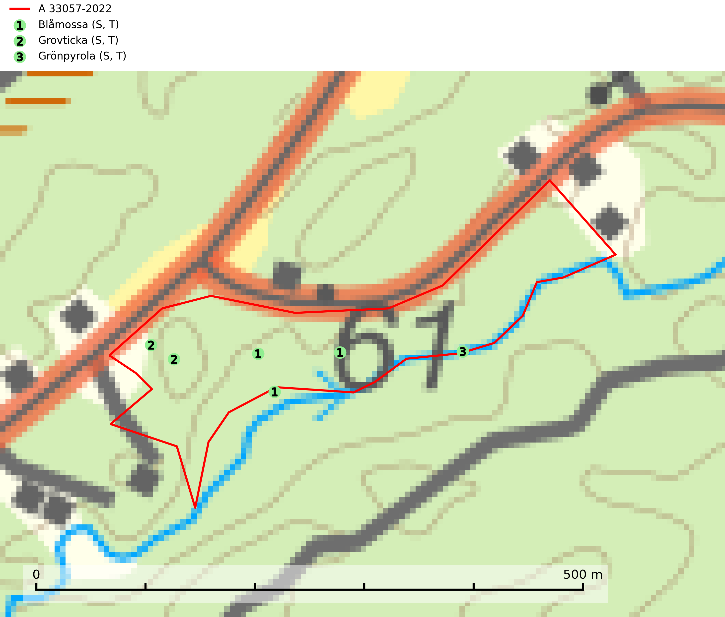
Figur 1. Fyndplatser för naturvårdsarter i och inom 3 meter från avverkningsanmälan. Markörer utan svart kant är placerade på fyndplatsen. Markörer med svart kant är placerade vid sidan av fyndplatsen och har ett svart streck som visar fyndplatsens exakta position. Kartans mittpunktskoordinat är N 6270270, E 558441 i SWEREF 99 TM.
I och inom 3 meter från avverkningsanmälan finns fynd av 3 naturvårdsarter, varav 3 är typiska (T) och 3 är signalarter (S): blåmossa (S, T), grovticka (S, T) och grönpyrola (S, T). Se Figur 1.

Tillsynsbegäran
Vi begär härmed att Skogsstyrelsen fattar beslut enligt miljöbalken som säkerställer att skogens höga naturvärden bevaras samt att EU-lagstiftning efterlevs och att artskyddsbrott förhindras.
Vi önskar även ta del av de ställningstaganden och beslut som myndigheten meddelar till följd av aktuell avverkningsanmälan och föreningens inlaga (se 34 § förvaltningslagen).

Naturvårdsarter och fridlysta arter
Nedan följer beskrivningar av de naturvårdsarter och fridlysta arter som har sina livsmiljöer och växtplatser i den avverkningsanmälda skogen. De påträffade naturvårdsarterna är ett tydligt kvitto på att det rör sig om en skog med höga naturvärden.
Blåmossa har karaktäristiska kuddar som är lätta att se på långt håll. Mycket stora kuddar, större än 0,5 meter i höjd, indikerar höga naturvärden där skogen har en lång period av orördhet oh stabila miljöförhållanden. Mossan växer under gynnsamma omständigheter cirka 1 centimeter per år och stora kuddar kan därför indirekt visa att lokalen varit lämplig under en lång tid. Blåmossa är typisk art för 9010 Taiga, 9080 Lövsumpskog och 9750 Svämlövskog (SLU Artdatabanken, 2025; Nitare & Skogsstyrelsen, 2019).
Grovticka är i skogslandskapet främst knuten till naturskogsartad äldre barrskog. Den är där en värdefull ”gammelskogsindikator” och påträffas mest vid tallar som är över 200 år gamla. Grovticka är typisk art för 9060 Åsbarrskog (Nitare & Skogsstyrelsen, 2019; SLU Artdatabanken, 2025).
Grönpyrola växer främst på sandig, torr eller frisk mark i äldre barrskog, ofta på isälvsmaterial såsom sand och grus. Den påträffas främst i äldre naturligt uppkomna barrskogar, exempelvis på tallmoar, i åssluttningar, dyner och rasbranter. Arten är känslig för skogsbruksmetoder såsom slutavverkning och markberedning. Grönpyrola är typisk art för 9010 Taiga, 9060 Åsbarrskog och 1610 Åsöar i Östersjön (Nitare & Skogsstyrelsen, 2019; SLU Artdatabanken, 2025).

